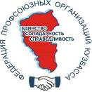 | 650000, Кемерово,  пр. Советский, 56, каб. № 210;  Тел. 365545;  Факс 366253 (для прессы);  E-mail: press-centr@fpok.ru;  www.fpok.ru
Михаил Махнев
Пресс-релиз №82 (5546) от 5.12.2024 г.
Ссылка на Федерацию профсоюзных организаций Кузбасса обязательна

Председатель ФНПР Сергей Черногаев вошёл в состав Совета по правам человека при Президенте РФ
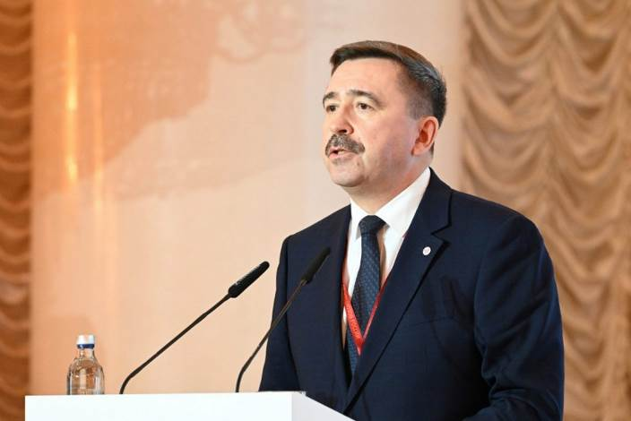
Российский лидер Владимир Путин обновил состав Совета при Президенте РФ по развитию гражданского общества и правам человека в преддверии традиционной декабрьской встречи. Указ опубликован на официальном интернет-портале правовой информации.
Согласно документу, в состав совета вошли ректор Национального исследовательского университета «Высшая школа экономики» Никита Анисимов, журналист, депутат Законодательного собрания Санкт-Петербурга Александр Малькевич, Председатель Федерации независимых профсоюзов России Сергей Черногаев.
Напомним, Сергей Черногаев был избран Председателем ФНПР на XIII (внеочередном) съезде профобъединения, состоявшемся 29 октября 2024 года. Решением Съезда руководящие функции в Федерации независимых профсоюзов России распределены между президентом и председателем. Президентом ФНПР избран Михаил Шмаков.
См.: https://www.solidarnost.org/news/predsedatel-fnpr-sergey-chernogaev-voshel-v-sostav-soveta-po-pravam-cheloveka-pri-prezidente-rf.html

** *** **
Неформальная занятость в России достигла максимума с 2016 года
Росстат зафиксировал рост числа занятых в неформальном секторе экономики России до 15,837 млн человек в третьем квартале 2024 года, сообщает РБК.
Это 21,3% от общей занятости и максимальный показатель с 2016 года как по численности, так и по доле. По сравнению с третьим кварталом 2023 года рост составил 11,7%, а по сравнению со вторым кварталом 2024 года – 4%.
Эксперты связывают увеличение неформальной занятости с ростом числа самозанятых и сотрудников малых предприятий, а также с влиянием высокой инфляции и обусловленным этим расширением теневой экономики. В то же время динамика неформальной занятости за последнее десятилетие носила волновой характер.
Наибольший прирост неформальной занятости по сравнению с третьим кварталом 2023 года зафиксирован в Москве (+156%), Чукотском автономном округе (+108%), Севастополе (+45%), Санкт-Петербурге (+44%) и Забайкальском крае (+36%).
Традиционно неформальная занятость распространена в торговле, авторемонте, сельском хозяйстве, транспорте и строительстве. По данным ФНС, количество самозанятых в России к концу октября 2024 года выросло до 11,7 млн, что на 33% больше, чем годом ранее. Между тем, профсоюзы последовательно выступают за то, чтобы самозанятые были включены в систему социального страхования.
См.: https://www.solidarnost.org/news/neformalnaya-zanyatost-v-rossii-dostigla-maximuma-s-2016-goda.html
** *** **
В преддверии 80-летия Победы проходят мероприятия ко Дню Неизвестного Солдата и Дню Героев Отечества
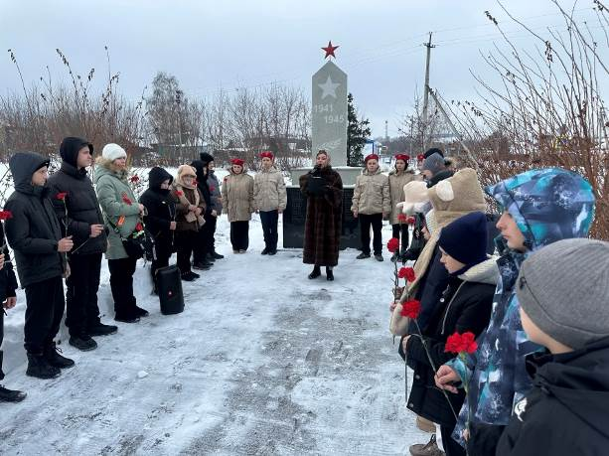
С 3 по 9 декабря в Кузбассе проходит Неделя единых действий, приуроченная ко Дню Неизвестного Солдата, который отмечается в нашей стране 3 декабря, а также Дню Героев Отечества (9 декабря).
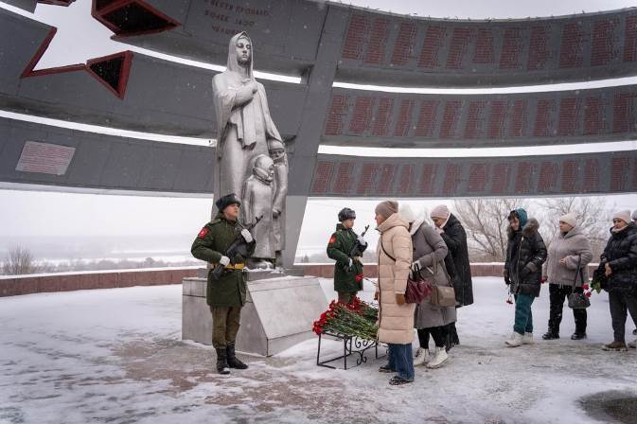
Образовательные учреждения Кузбасса организуют памятные мероприятия. 3 декабря на Аллее Героев у Вечного огня в Кемерове бойцы Сводного поискового отряда Кузбасса «Земляк», представители Кузбасского центра «ДОМ ЮНАРМИИ», активисты Поста №1 возложили цветы к памятнику воинам-кузбассовцам, погибшим в годы Великой Отечественной войны. Часовые Поста №1 несли почетный караул.
В оздоровительно-образовательном центре «Сибирская сказка» прошла онлайн-эстафета Героев, а Региональный центр «Сириус.Кузбасс» подготовил информацию о героях-кузбассовцах. В рамках проекта «Все для фронта, все для Дня Победы!» Губернаторская женская гимназия проводит акцию «Подарок Герою». Организован сбор помощи для участников СВО. Воспитанники Губернаторской кадетской школы МЧС 9 декабря примут участие в интеллектуальной игре «Герои моего Отечества».
Среди кемеровских кадетских школ прошел конкурс чтецов «Пропавшим без вести». Участники читали произведения, посвященные героям войны.
Кузбасский центр детского и юношеского туризма и экскурсий 10 декабря организует областную туристско-краеведческую конференцию «Живи, Кузнецкая земля!». Мероприятие посвящено страницам истории и краеведения, а также биографиям Героев Кузбасса.
В Юрге на Мемориальном комплексе памяти юргинцев, погибших за Родину в 1941–1945 годах, прошел митинг и церемония возложения цветов. В мероприятии приняли участие юнармейцы, кадеты, военнослужащие, представители общественных организаций и ветераны.
В Ленинск-Кузнецком муниципальном округе прошли церемонии возложения цветов к памятникам погибших в годы Великой Отечественной войны. В образовательных учреждениях и учреждениях культуры округа организованы уроки мужества.
В Таштаголе состоялся митинг и возложение цветов к памятнику Неизвестному Солдату. Участие приняли коллективы предприятий и учреждений города, школьники, юнармейцы и участники Движения Первых, а также волонтеры и представители ветеранских организаций.
Памятные мероприятия прошли у всех мемориалов Беловского округа. В деревне Ивановка у памятника «Погибшим односельчанам в годы ВОВ» местные жители, школьники возложили цветы, почтили память погибших минутой молчания.
В Новокузнецком округе почтили память погибших в Великой Отечественной войне. В поселке Рассвет прошел гала-концерт муниципального этапа Всекузбасского фестиваля-конкурса «Виктория. Песни Победы». Участники и гости возложили цветы к обелиску и почтили память погибших минутой молчания.
См. подробнее: https://ako.ru/news/detail/v-preddverii-80-letiya-pobedy-v-kuzbasse-prokhodyat-meropriyatiya-ko-dnyu-neizvestnogo-soldata-i-dnyu

** *** **
Конференция ФПОК состоится 28 марта 2025 года
5 декабря члены Совета Федерации профсоюзных организаций Кузбасса приняли решение о дате проведения, норме представительства и повестке работы XIV отчётно-выборной Конференции.
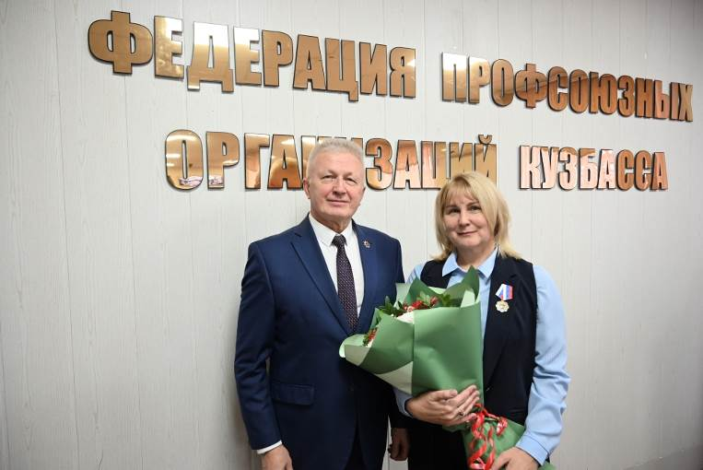
В заседании принял участие Дмитрий Морокин, секретарь ФНПР, представитель ФНПР в СФО.
Он поблагодарил коллег за активную работу по всем уставным направлениям, особо отметив подписание Кузбасского регионального соглашения и вклад кузбасских профсоюзов в поддержку участников СВО, обеспечение средствами радиоэлектронной защиты жителей новых и приграничных к зоне СВО регионов.
«Ваша организация является крупнейшей в Сибирском федеральном округе. Желаю вам дальнейшей успешной работы!» - отметил Дмитрий Морокин.
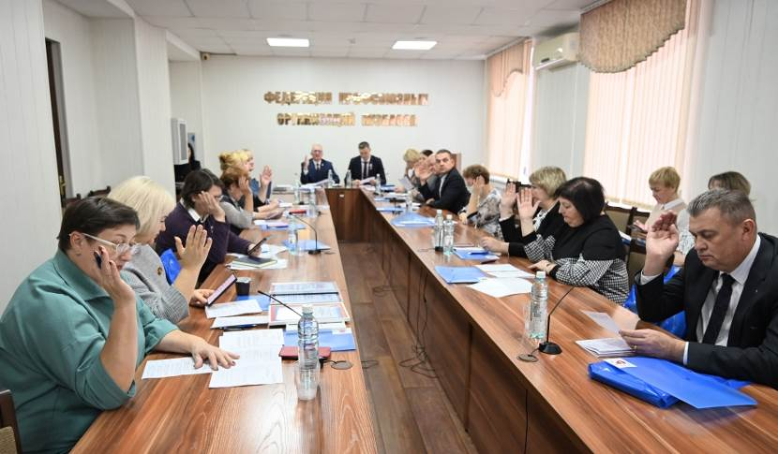
В рамках заседания прошло награждение профсоюзных работников и актива юбилейными медалями ФПОК «75 лет объединению профсоюзов Кузбасса», дипломами, сертификатами и благодарственными письмами.
В частности, юбилейные медали были вручены Дмитрию Морокину и Ларисе Сергеевой, главному бухгалтеру Кузбасской региональной организации Профсоюза работников народного образования и науки РФ. Дипломами ФПОК наградили победителей конкурса Молодёжного совета ФПОК «Моя семья – моё богатство!». Сертификаты на электронную годовую подписку на газету «Солидарность» и Благодарственные письма ФПОК вручили лучшим участникам акции «Укрепляем солидарность!» и председателям членских организаций, профсоюзный актив которых принял участие в акции.
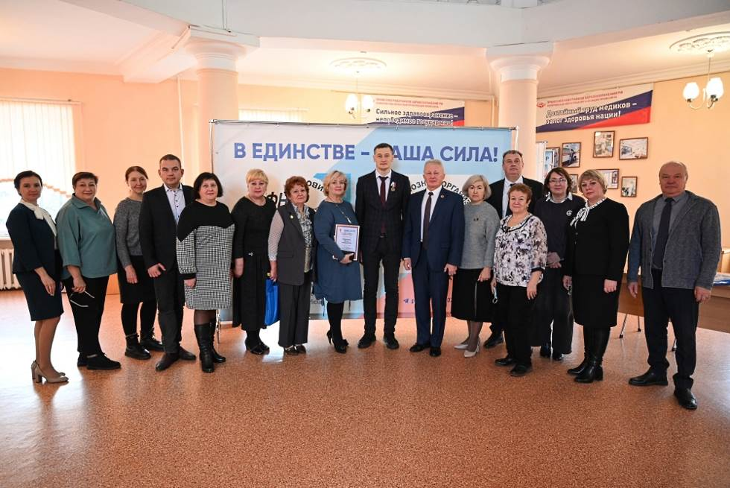
На заседании Совета было принято решение об организации контроля за выполнением Кузбасского регионального соглашения между Федерацией, Правительством Кемеровской области – Кузбасса и работодателями Кемеровской области – Кузбасса на 2025 - 2027 годы. Членским организациям ФПОК ежегодно, до 20 февраля года, следующего за отчетным, необходимо направлять в Федерацию информацию о выполнении Кузбасского регионального соглашения на 2025 – 2027 годы. Федерация будет ежегодно, до 20 марта года, следующего за отчетным, обобщать и направлять эту информацию в Правительство Кузбасса.
На заседании Совета также принят ряд финансово-хозяйственных решений.
В завершение заседания Олег Маршалко, председатель ФПОК, призвал коллег-кемеровчан принять участие в возложении цветов к Памятнику воинам-кузбассовцам, павшим за Родину в 1941-1945 годах, которое пройдёт 9 декабря, в День Героев России.

** *** **
Президиум Федерации подвел итоги акции «Укрепляем солидарность!»
4 декабря члены Президиума Федерации профсоюзных организаций Кузбасса приняли решение о награждении 5 лучших участников акции в социальных сетях «Укрепляем солидарность!», приуроченной ко Дню ФНПР и Всемирному дню действий «За достойный труд!», годовой электронной подпиской на газету «Солидарность».
В этой акции приняли участие 14 активистов трёх отраслевых профсоюзов – здравоохранения, Росуглепрофа и ГМПР.
Были подведены итоги участия профсоюзов Кузбасса в областной общественной благотворительной акции «Помоги собраться в школу!». В 2024 году оказана помощь 21182 детям школьного возраста на общую сумму 46,9 млн. руб., из них 34 млн. руб. из профбюджетов.
На заседании Президиума также были рассмотрены и одобрены проекты постановлений Совета ФПОК, утверждены смета расходов Совета ветеранов войны и труда Федерации профсоюзных организаций Кузбасса на 2025 год, план работы Федерации профсоюзных организаций Кузбасса на I полугодие 2025 года, изменения в составе Молодежного совета ФПОК.

** *** **
Объединить усилия для достижения результата
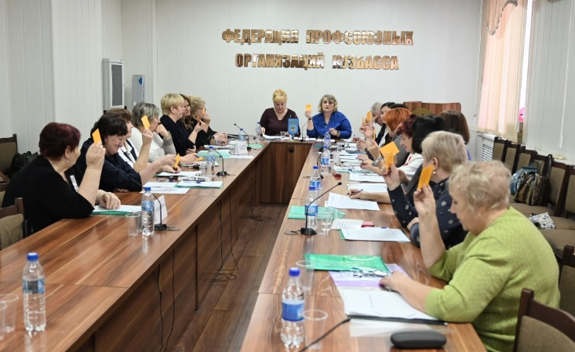
3 декабря состоялась XXII отчётно-выборная Конференция Кемеровской областной организации Общероссийского профсоюза работников жизнеобеспечения. Её единогласным решением председателем организации на новый период избрана Татьяна Селиверстова.
В работе конференции приняли участие 16 делегатов, представляющие 2264 членов профсоюза, председатель Федерации профсоюзных организаций Кузбасса Олег Маршалко.
В отчётном докладе Татьяна Селивёрстова рассказала о работе ЦК Общероссийского профсоюза, мероприятиях областной организации за период с декабря 2019 по декабрь 2024 года.
В отрасли остро стоит кадровый вопрос. Доля работников пенсионного и предпенсионного возраста растет, текучка кадров превышает 30%. Оплата труда не соответствует ожиданиям. Профсоюз стремился к привлечению на предприятия молодых специалистов, добивался конкурентоспособного уровня зарплаты. Однако в большинстве субъектов РФ размер средней зарплаты в ЖКХ составляет 40-70% от среднего показателя по соответствующему региону.
В Кемеровской области средняя заработная плата работников ЖКХ за 9 месяцев 2024 года на 42% ниже, чем средняя по региону. Это непозволительно низкий уровень.
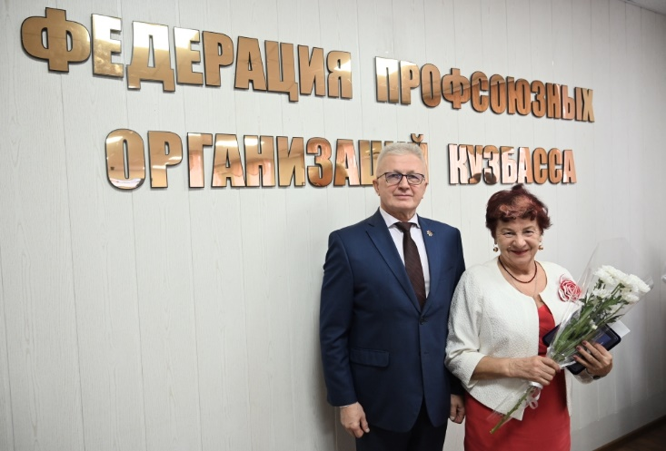
Повышение уровня заработной платы – самый важный и трудно решаемый вопрос. Прежде всего из-за сдерживания тарифов на услуги ЖКХ и ГЭТ, отказа органов тарифного регулирования учитывать размеры минимальных тарифных ставок, установленных ОТС. Профсоюзом направлялись обращения в Госдуму, Правительство, ФАС, Минстрой с предложениями совершенствования политики тарифного регулирования.
С 1 сентября 2024 года вступил в силу Приказ Минтруда РФ, позволяющий совершенствовать оценку биологического фактора на рабочих местах, профессиональных рисков для здоровья, повышать степень доказательности связи заболевания с профессиональной деятельностью работника, увеличивать гарантии и компенсации за работу во вредных условиях. Этот приказ – результат многолетних требований Профсоюза уточнения Методики проведения СОУТ на рабочих местах в канализационном хозяйстве.
Делегаты конференции рассказали о своей работе в отчётный период. Они предложили считать работу областной организации удовлетворительной.
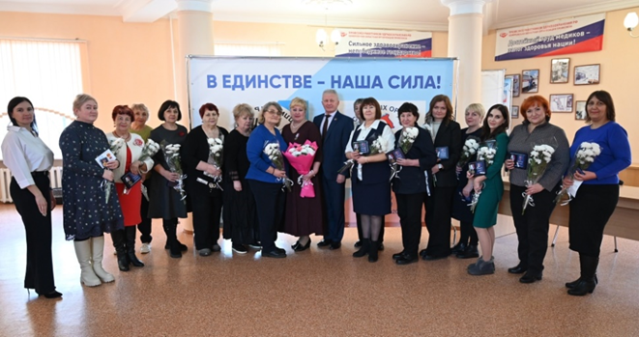
Олег Маршалко отметил, что проблема кадрового дефицита работников остро стоит во всех отраслях региона и в ближайшее время будет рассмотрена на заседании Областной трёхсторонней комиссии по регулированию социально-трудовых отношений. Он пригласил коллег направлять свои предложения для решения этой комплексной проблемы.
Оценив работу организации как удовлетворительную, отметив её конструктивное сотрудничество с Федерацией, О.Маршалко предложил разработать план мероприятий по увеличению численности организации. По его мнению, главными составляющими этого плана должны стать: профсоюзное обучение, информационная работа и развитие социального партнёрства.
Делегаты единогласно признали работу организации удовлетворительной и проголосовали за избрание председателем Т.П. Селиверстовой.
В завершение конференции Олег Маршалко вручил делегатам почётные знаки «За вклад в развитие профсоюзного движения Кузбасса», юбилейные медали «75 лет объединению профсоюзов Кузбасса» и почётные грамоты ФПОК.

** *** **
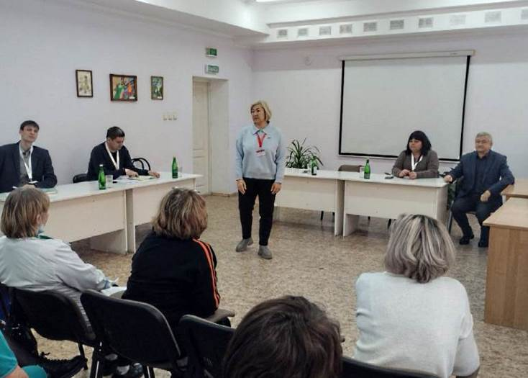
День обкома Профсоюза прошел в Осинниковской городской больнице
Кемеровская областная организация профсоюза работников здравоохранения РФ во главе с председателем Оксаной Брагиной 3 декабря провела рабочую встречу с трудовым коллективом и профактивом Осинниковской городской больницы.
Выступая на встрече, Оксана Михайловна подчеркнула важность и необходимость профсоюзного единства, рассказала о социальных гарантиях и преимуществах, которые обеспечивает Профсоюз. Её выступление поддержал главный врач О.В.Морозкин.
Работники больницы активно интересовались вопросами соблюдения норм эргономики рабочего места, предоставления компенсаций, а также особенностями оплаты труда и начисления стимулирующих выплат.
По итогам встречи более половины присутствующих работников медицинского учреждения решили стать частью Профессионального союза!

** *** **
Наши ряды не редеют, а растут!
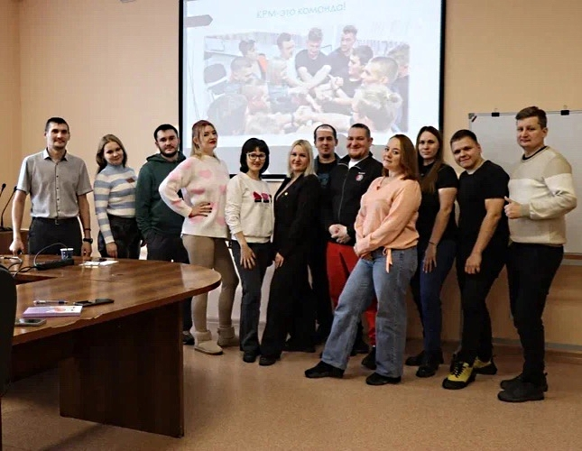
Ряды Комиссии по работе с молодёжью ППО «ЗапСиб» ГМПР пополнились новыми активистами. Знакомство состоялось 30 ноября, на очередном заседании КРМ.
Для новичков приготовили презентацию о том, чем занимается комиссия, о её структуре, порядке работы. Ребята рассказали о себе, своих увлечениях и интересах. В частности, один из них – капитан команды «Ночная смена» (ППО «ЗапСиб» ГМПР) Сергей Целиков поделился опытом деятельности в направлениях юмора и волонтёрства.
Вторую часть заседания посвятили обсуждению предстоящих мероприятий и развитию информационных ресурсов первичной профорганизации. К слову, новые члены КРМ сразу подключились к мозговому штурму, и их идеи станут основой для многих будущих проектов.
См. https://vk.com/ppo.zapsib.gmpr

** *** **
Профработникам и активу – на заметку
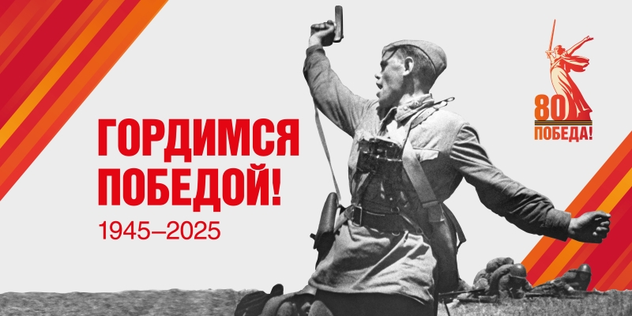
Приближается 80-летие Победы нашего народа в Великой Отечественной войне.
Мы помним и гордимся этим подвигом! Присоединяйтесь к официальной группе празднования юбилея Победы.
Читайте материалы о событиях военных лет, делитесь историями ваших семей, воспоминаниями, фотографиями, участвуйте в познавательных конкурсах.
Вместе сохраним память о Великой Победе!
Ресурсы, посвящённые 80-летию Победы:
https://vk.com/may9_ru
https://t.me/may_9_ru
http://may9.ru/
Также создан специальный раздел, посвящённый 80-летию Победы, на официальном сайте ФПОК: https://fpok.ru/union-activities/organizatsionnaya-rabota/k-80-letiyu-velikoy-pobedy/

